Bogotá D.C., 30 de octubre de 2024

Señor
JAIME LUIS LACOUTURE
Secretario General
Cámara de Representantes
Ciudad

REF: RADICACIÓN PROYECTO DE LEY

En mi condición de miembro del Congreso de la República y en uso del derecho consagrado en el artículo 150 de la Constitución Política de Colombia, por su digno conducto me permito poner a consideración de la Honorable Cámara de Representantes el siguiente proyecto de ley “Por medio de la cual se fomenta la participación de las mujeres en los espectáculos públicos musicales y se dictan otras disposiciones- Súbeles a ellas”

Cordialmente,
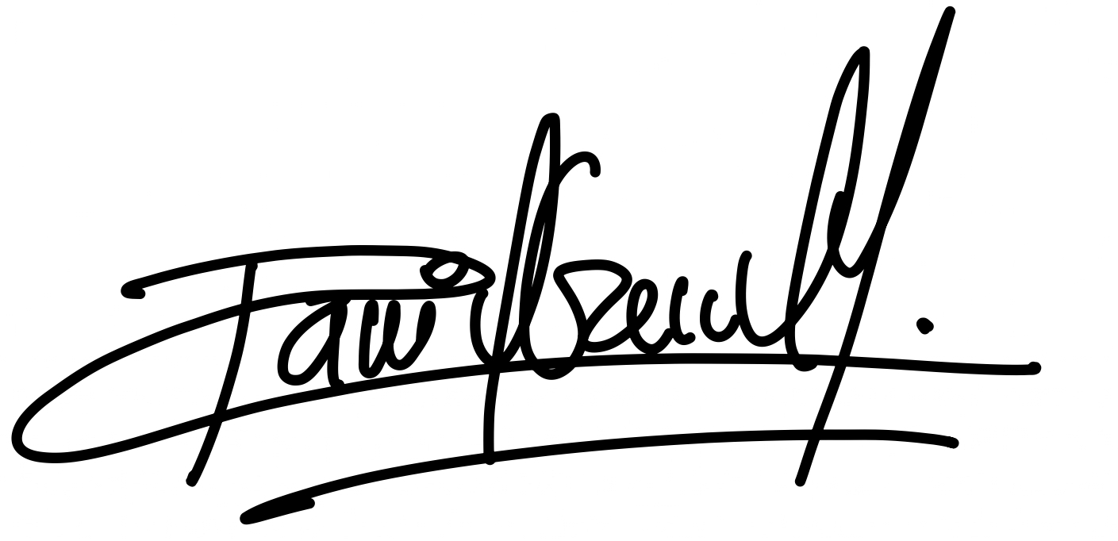
DANIEL CARVALHO MEJÍA  Representante a la Cámara por Antioquia | 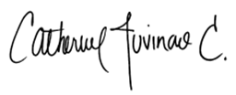  CATHERINE JUVINAO CLAVIJO  Representante a la Cámara por Bogotá  Partido Alianza Verde
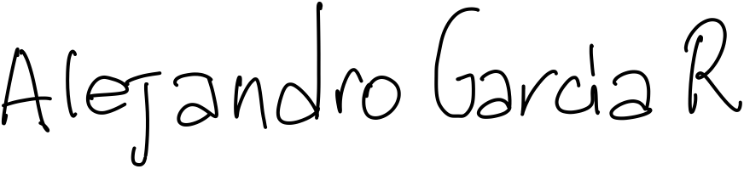  ALEJANDRO GARCÍA RÍOS  Representante a la Cámara por Risaralda  Partido Alianza Verde |   ERIKA TATIANA SÁNCHEZ PINTO
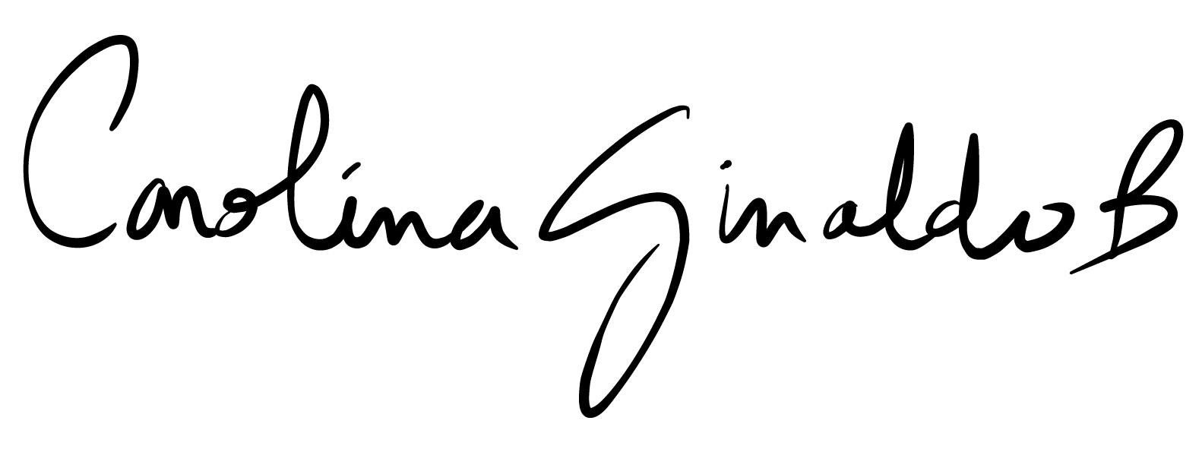  CAROLINA GIRALDO BOTERO  Representante a la Cámara por Risaralda Partido Alianza Verde | 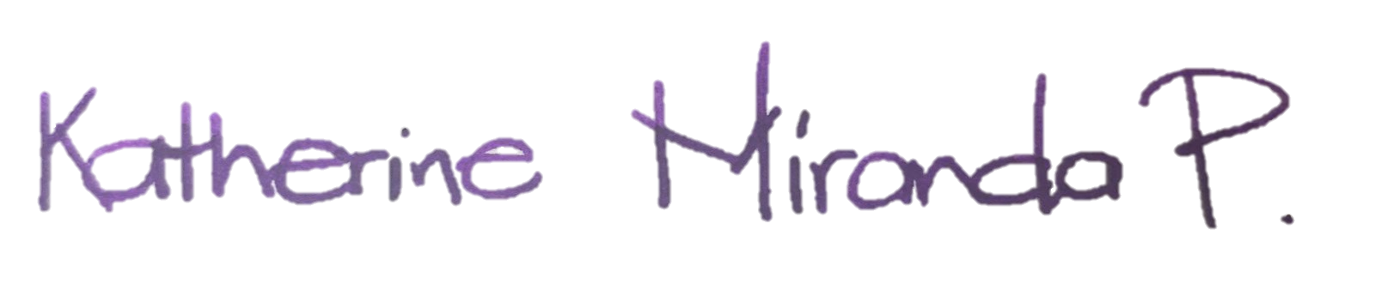  KATHERINE MIRANDA  Representante a la Cámara  Partido Alianza Verde
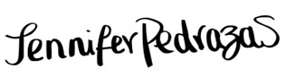  JENNIFER PEDRAZA SANDOVAL  Representante a la Cámara | 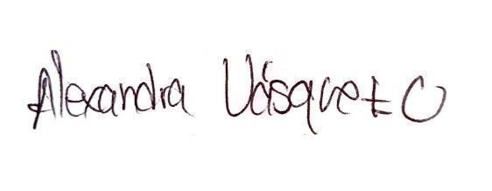  LEIDER ALEXANDRA VÁSQUEZ OCHOA  Representante a la Cámara por Cundinamarca PACTO HISTÓRICO
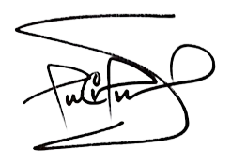  LUIS CARLOS OCHOA TOBON  Representante a la Cámara |   ANDREA PADILLA VILLARRAGA  Senadora de la República  Partido Alianza Verde
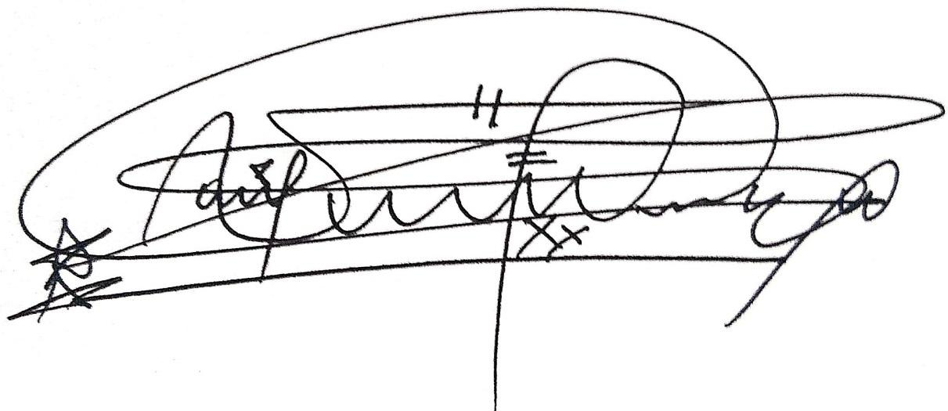  JAIME RAÚL SALAMANCA TORRES  Representante a la Cámara  Partido Alianza Verde | 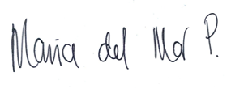  MARIA DEL MAR PIZARRO GARCÍA  Representante a la Cámara por Bogotá
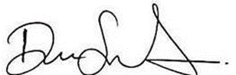  DUVALIER SÁNCHEZ ARANGO  Representante a la Cámara  Partido Alianza Verde | 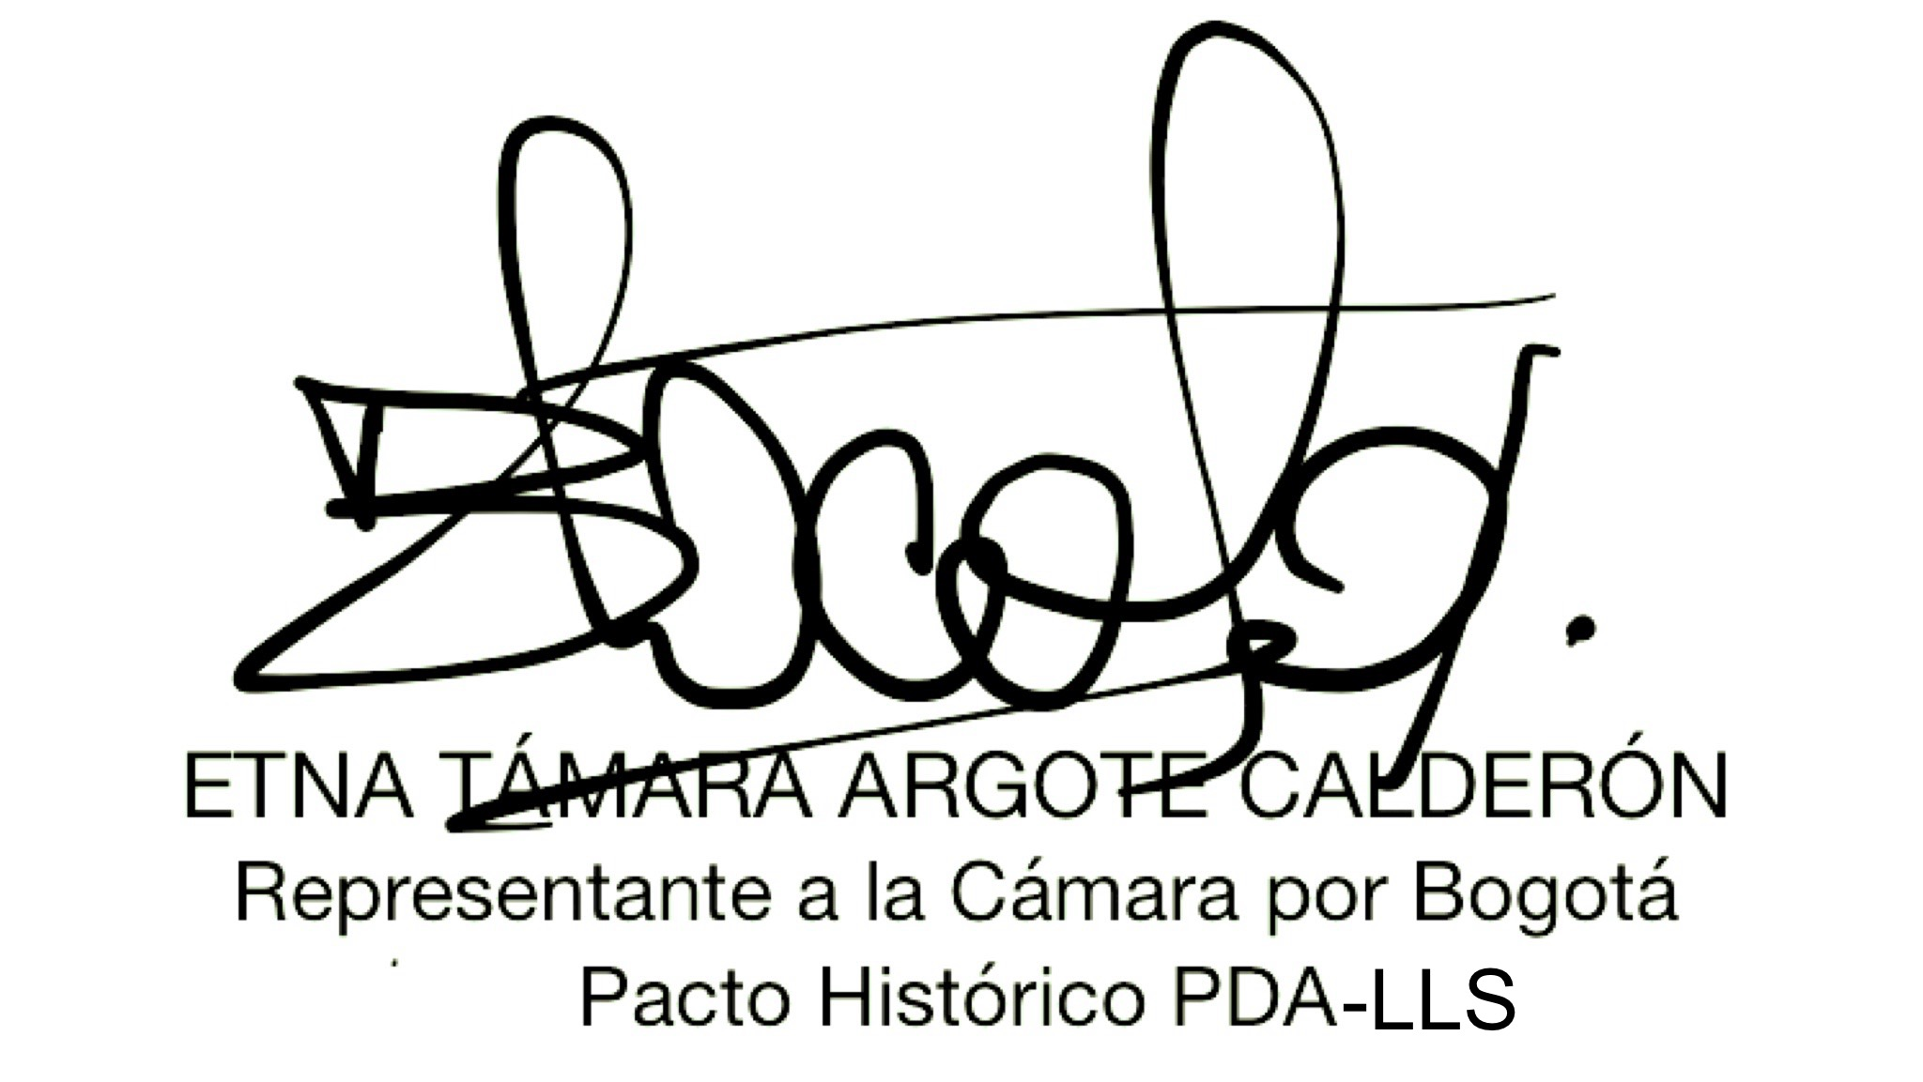
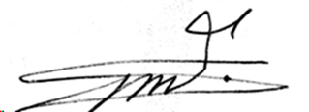  PEDRO BARACUTAO GARCIA OSPINA  Representante a la Cámara por Antioquia  PARTIDO COMUNES | 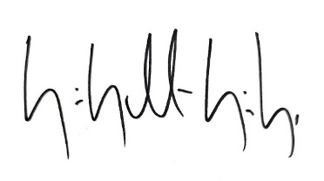  JUAN SEBASTIÁN GÓMEZ GONZÁLES  Representante a la Cámara por Caldas  Nuevo Liberalismo
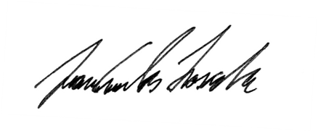  JUAN CARLOS LOZADA VARGAS  Representante a la Cámara por Bogotá | 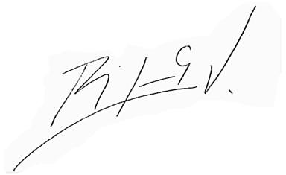  PEDRO JOSÉ SUÁREZ VACCA  Representante a la Cámara  Pacto Histórico - Boyacá

PROYECTO DE LEY NO. ____ DE 2024
“Por medio de la cual se fomenta la participación de las mujeres en los espectáculos públicos musicales y se dictan otras disposiciones- Súbeles a ellas”

* * *
El Congreso de Colombia
DECRETA

Capítulo I.
Disposiciones Generales

Artículo 1°. Objeto. La presente ley tiene como objeto aumentar la participación de las mujeres artistas en los espectáculos públicos musicales financiados con recursos públicos, implementando medidas que garanticen espacios seguros, libres de violencia y con acciones de promoción para la formación musical y artística.

Artículo 2°. Ámbito de aplicación y criterios de aplicación. La presente Ley aplicará para todos los espectáculos públicos musicales financiados con recursos públicos realizados a nivel nacional, departamental, distrital o municipal.

Beneficiará a las mujeres artistas solistas, así como a las agrupaciones lideradas o integradas por mujeres y en su aplicación se deberán tener en cuenta los enfoques de derechos humanos de las mujeres, territorial y curso de vida.

Capítulo II.
Fomento de la participación de las mujeres en los espectáculos públicos musicales

Artículo 3°. Cupo de Mujeres en espectáculos públicos musicales. Todos los espectáculos públicos musicales financiados con recursos públicos deberán contar en su programación con un cupo mínimo del 40% de participación de mujeres artistas solistas o agrupaciones lideradas o integradas por mujeres.

Parágrafo primero. En los espectáculos públicos musicales financiados con recursos públicos que se realicen en varios ciclos, se deberá cumplir con el cupo de mujeres dispuesto en este artículo en cada una de las fechas programadas.

Parágrafo segundo. Las entidades nacionales, departamentales, distritales y municipales competentes para acreditar el cumplimiento de requisitos para la realización de espectáculos públicos musicales serán las responsables de verificar el cupo de mujeres y de inadmitir las solicitudes que no cumplan con esta disposición.

Artículo 4°. Alcance. El cupo de mujeres se entenderá cumplido cuando, en la programación de los espectáculos públicos musicales financiados con recursos públicos, se cumplan los siguientes hechos:

- Propuestas artísticas solistas de mujeres, independientemente de cómo esté compuesta la banda que acompañe.
- Agrupaciones o bandas de música integradas únicamente por mujeres.
- Agrupaciones o bandas de integración mixta, que cuenten con un número de integrantes mujeres de un treinta por ciento (30%), o superior a este.

Parágrafo primero. En caso de que la programación se integre por un número impar de propuestas musicales, la organización o producción del evento será responsable de completar dicha programación con la propuesta artística que considere.

Parágrafo segundo. Para dar cumplimiento a lo dispuesto en el artículo 3° de esta ley, se deberá contar también con la distribución equitativa en cada fecha, horario y escenario, de las propuestas de mujeres con los demás artistas de la programación del espectáculo público musical.

Artículo 5°. Sujetos obligados. A los efectos de la presente ley, se consideran sujetos obligados al cumplimiento del cupo de mujeres referido en el artículo 3° a aquellas entidades nacionales, departamentales, distritales y municipales que cumplan la función de productores, organizadores o responsables comerciales del espectáculo público musical financiado con recursos públicos.

Artículo 6°. Registro. Las mujeres artistas, comprendidas en el artículo 3° de la presente Ley, deben estar registradas en el Sistema de Información de la Música (Simus).

Artículo 7°. Directorio Violeta. El Ministerio de las Culturas, las Artes y los Saberes como coordinador del Sistema de Información de la Música (Simus), creará el Directorio Violeta a partir de los registros consignados en dicha plataforma, este Directorio estará conformado por las mujeres artistas solistas, así como por las agrupaciones lideradas o integradas por mujeres: cantautoras, intérpretes, instrumentistas y compositoras. Además, deberá incluir a productoras, escuelas de música lideradas por mujeres y las demás agentes del sector musical.

Parágrafo. El Directorio Violeta será público, deberá difundirse a través de la página web del Ministerio de las Culturas, las Artes y los Saberes y podrá actualizarse trimestralmente de acuerdo a los nuevos ingresos o cambios registrales que las personas realicen en el Sistema de Información de la Música (Simus).

Capítulo III.
Formación y Fomento de Proyectos Musicales de Mujeres Artistas

Artículo 8°. Promoción de buenas prácticas. El Ministerio de las Culturas, las Artes y los Saberes en coordinación con el Ministerio de la Igualdad o quien haga sus veces, realizarán y publicarán semestralmente un listado público de Alcaldías, Gobernaciones, productores y organizadores de espectáculos públicos musicales financiados con recursos públicos que se destaquen por el cumplimiento de lo dispuesto en esta Ley y que promuevan efectivamente la inclusión y la seguridad de las mujeres en estos espacios.
Parágrafo. El Ministerio de las Culturas, las Artes y los Saberes podrá otorgar certificados de buenas prácticas por el cumplimiento de lo dispuesto en esta Ley.
Artículo 9°. Fomento de la participación de las mujeres en espectáculos públicos musicales. Se autoriza al Ministerio de las Culturas, las Artes y los Saberes para que en coordinación con el Ministerio de Educación y el Ministerio de la Igualdad o quien haga sus veces, diseñen e implementen programas de mentoría, formación y capacitación musical dirigidos a las mujeres artistas colombianas para fortalecer sus habilidades y competencias en la dirección, organización y participación de la industria músical en el país, atendiendo a los enfoques enunciados en el artículo 2° de la presente Ley.

Parágrafo primero. El Ministerio de las Culturas, las Artes y los Saberes en coordinación con el Ministerio de Educación y el Ministerio de la Igualdad o quien haga sus veces, podrán crear un plan especial que tenga como propósito la formación y capacitación musical para las mujeres artistas solistas, así como las agrupaciones lideradas o integradas por mujeres: cantautoras, intérpretes, instrumentistas y compositoras.

Parágrafo segundo. Con el propósito de fomentar la participación de las mujeres en los espectáculos públicos musicales, no sólo como parte de los carteles de programación, sino también en la producción, organización y logística de los eventos, el Gobierno nacional y a las entidades territoriales de los niveles departamental, distrital y municipal, promoverán, de acuerdo con los principios de coordinación, concurrencia y subsidiariedad, planes, programas, proyectos y campañas dentro de sus competencias y capacidades presupuestales sobre lo dispuesto en la presente ley.

Capítulo IV.
Espacios seguros en espectáculos públicos musicales

Artículo 10°. Punto Violeta. Los espectáculos públicos musicales financiados con recursos públicos contarán con uno o varios Puntos Violeta en los escenarios de artes escénicas o en los espacios habilitados para su realización. Estos puntos deberán ser visibles, serán responsables de la escucha, atención, información y tramitación de casos de violencia de género, así como de la activación de las rutas y protocolos correspondientes.

Parágrafo. Los Puntos Violeta deberán estar integrados por equipos interdisciplinarios especializados en la atención y respuesta a situaciones de violencias basadas en género, con el propósito de garantizar los derechos a la información, la salud, las medidas de seguridad y el acceso a la justicia para las víctimas. Lo anterior se realizará considerando los enfoques diferenciales establecidos en el artículo 2° de esta ley.

Artículo 11°. Ruta integral de atención de violencias basadas en género en espectáculos públicos musicales. En un plazo no mayor a un (1) año tras la promulgación de la presente ley, el Ministerio de las Culturas, las Artes y los Saberes, en coordinación con el Ministerio de Igualdad y Equidad, o quien haga sus veces, la Policía Nacional, la Fiscalía General de la Nación y demás entidades competentes, crearán una ruta integral de atención para víctimas de violencia de género en espectáculos públicos musicales financiados con recursos públicos. Esta ruta deberá estar integrada con las existentes.

Parágrafo. La Ruta integral de atención de violencias basadas en género en los espectáculos públicos musicales será un elemento fundamental de los Puntos Violeta y se garantizará su comunicación a través de los medios de difusión disponibles en el espectáculo público musical, de forma visible y permanente como parte de la línea de comunicaciones que se utilice.

Capítulo V.
Supervisión y Monitoreo
Artículo 12°. Modifíquese el artículo 17 de la Ley 1493 de 2011 “Por la cual se toman medidas para formalizar el sector del espectáculo público de las artes escénicas, se otorgan competencias de inspección, vigilancia y control sobre las sociedades de gestión colectiva y se dictan otras disposiciones” modificado por el artículo 135 del Decreto Ley 2106 de 2019, el cual quedará de la siguiente manera:

ARTÍCULO 17. REQUISITOS ESPECÍFICOS PARA PRODUCTORES DE ESPECTÁCULOS PÚBLICOS A SER ACREDITADOS POR CADA EVENTO. Los productores de espectáculos públicos de las artes escénicas, deberán acreditar, para la realización de cada evento, temporada o función, el cumplimiento de los siguientes requisitos:

1. Cancelar los derechos de autor previstos en la ley, si en el espectáculo público de las artes escénicas se ejecutarán obras causantes de dichos pagos.
2. Cumplir con el pago y declaración de la contribución parafiscal de que trata el artículo 8o de esta ley y de las demás obligaciones tributarias consagradas legalmente.
3. Si se trata de un productor ocasional, cumplir con las garantías o pólizas de que trata el artículo 10.

PARÁGRAFO 1o. El organizador o productor de un espectáculo público de las artes escénicas deberá registrar y acreditar los requisitos de que trata este artículo, con un mínimo de quince días de antelación a la realización del mismo.

PARÁGRAFO 2o. La autoridad competente contará con un término de veinte (20) días calendario para expedir o negar el permiso. Si se hubieren acompañado todos los documentos solicitados y la autoridad competente no hubiere decidido sobre el permiso, se aplicará el silencio administrativo positivo, y se entenderá concedido el permiso para la realización del espectáculo público.

PARÁGRAFO 3o. Para el caso de los espectáculos públicos musicales financiados con recursos públicos, además de los requisitos determinados en este artículo, deberán acreditar el cumplimiento del cupo de mujeres del 40% en la programación del espectáculo público musical y contar con la Ruta integral de atención de violencias basadas en género en espectáculos públicos musicales.

Artículo 13°. Supervisión y monitoreo. El Ministerio de las Culturas, las Artes y los Saberes será el responsable de supervisar y monitorear el cumplimiento de las disposiciones de esta Ley, para esto podrá diseñar indicadores u otro tipo de mecanismo de evaluación y seguimiento que aseguren su implementación efectiva.

Parágrafo primero. Las entidades territoriales competentes deberán presentar informes semestrales al Ministerio de las Culturas, las Artes y los Saberes sobre la ejecución y la aplicación de lo dispuesto en esta ley.

Parágrafo segundo. El Ministerio de las Culturas, las Artes y los Saberes deberá rendir, en un plazo no mayor a un (1) año después de promulgada la presente ley, un informe ante las Comisiones Sextas Constitucionales del Senado y la Cámara de Representantes, así como ante la Comisión Legal para la Equidad de la Mujer, sobre los resultados y avances en la implementación de esta ley, incluyendo cifras y medidas adoptadas por el Gobierno nacional para promover la participación efectiva de las mujeres artistas en el sector musical colombiano. En todos los casos, este informe deberá presentarse anualmente.

Capítulo VI.
Disposiciones finales

Artículo 14°. Promoción y difusión. Se autoriza al Ministerio de las Culturas, las Artes y los Saberes, para que en coordinación con el Ministerio del Interior, a través de la Dirección Nacional de Derechos de Autor, o quien haga sus veces, y el Ministerio de la Igualdad, o quien haga sus veces, diseñen y promuevan, campañas y acciones pedagógicas para visibilizar y fomentar la participación de las mujeres artistas en el sector musical en Colombia, así como para promover la creación de espacios seguros en los espectáculos públicos musicales del país.

Parágrafo. El Sistema de Medios Públicos (RTVC) a través de los canales públicos de Televisión Nacional y las Emisoras Públicas Nacionales en coordinación con el Ministerio de las Culturas, las Artes y los Saberes, deberán programar, producir y emitir contenido que aporte en la visibilización y fomento de las obras y vida artística de las artistas colombianas.

Artículo 15°. Financiación. Se autoriza al Gobierno nacional para que, a través del Presupuesto General de la Nación, en cada vigencia fiscal, apropie los recursos necesarios para cubrir los gastos tendientes a financiar las disposiciones de la presente ley, de acuerdo con el Marco Fiscal de Mediano Plazo.

Artículo 16°. Vigencia. La presente Ley rige a partir de la fecha de su promulgación y deroga las disposiciones que le sean contrarias.

Cordialmente,

DANIEL CARVALHO MEJÍA  Representante a la Cámara por Antioquia | CATHERINE JUVINAO CLAVIJO  Representante a la Cámara por Bogotá  Partido Alianza Verde
ERIKA TATIANA SÁNCHEZ PINTO | CAROLINA GIRALDO BOTERO  Representante a la Cámara por Risaralda Partido Alianza Verde
ALEJANDRO GARCÍA RÍOS  Representante a la Cámara por Risaralda  Partido Alianza Verde | KATHERINE MIRANDA  Representante a la Cámara  Partido Alianza Verde
JENNIFER PEDRAZA SANDOVAL  Representante a la Cámara | LEIDER ALEXANDRA VÁSQUEZ OCHOA  Representante a la Cámara por Cundinamarca PACTO HISTÓRICO
ANDREA PADILLA VILLARRAGA  Senadora de la República  Partido Alianza Verde | LUIS CARLOS OCHOA TOBON  Representante a la Cámara
MARIA DEL MAR PIZARRO GARCÍA  Representante a la Cámara por Bogotá | JAIME RAÚL SALAMANCA TORRES  Representante a la Cámara  Partido Alianza Verde
DUVALIER SÁNCHEZ ARANGO
Representante a la Cámara
Partido Alianza Verde
PEDRO BARACUTAO GARCIA OSPINA  Representante a la Cámara por Antioquia  PARTIDO COMUNES | JUAN SEBASTIÁN GÓMEZ GONZÁLES  Representante a la Cámara por Caldas  Nuevo Liberalismo
JUAN CARLOS LOZADA VARGAS  Representante a la Cámara por Bogotá | PEDRO JOSÉ SUÁREZ VACCA  Representante a la Cámara  Pacto Histórico - Boyacá

EXPOSICIÓN DE MOTIVOS
PROYECTO DE LEY N °___ DE 2024 CÁMARA
“Por medio de la cual se fomenta la participación de las mujeres en los espectáculos públicos musicales y se dictan otras disposiciones- Súbeles a ellas”

CONTENIDO
- Antecedentes del proyecto
- Objeto del Proyecto
- Fundamentos jurídicos
3.1. Constitucionales
3.2. Legales
- Justificación
4.1. Mujeres en el sector musical: una deuda histórica en Colombia
4.2. Violencias contra las mujeres en la Industria Musical
4.3. Análisis de eventos y festivales públicos en Colombia
4.4. Panorama sombrío en Latinoamérica
4.5. Legislación comparada sobre los cupos de participación de mujeres en eventos y festivales públicos
- Competencia del Congreso de la República
5.1. Constitucionales
5.2. Legales
- Impacto fiscal
- Conflictos de Interés

- ANTECEDENTES DEL PROYECTO
El proyecto de ley en cuestión no cuenta con antecedentes legislativos en el país, lo que resalta la necesidad de establecer un marco normativo interno que permita fomentar la implementación de acciones afirmativas para fortalecer la participación de las mujeres en los espectáculos públicos musicales, promoviendo espacios seguros y libres de violencia. No obstante, a nivel internacional, existen experiencias consolidadas en países como Argentina, Chile, España, Uruguay y México, que han adoptado normativas similares y han desarrollado marcos legales que marcan un precedente en el sector cultural y artístico. Estas experiencias ofrecen un valioso punto de referencia y pueden servir como guía para la elaboración y adaptación de una propuesta en Colombia, asegurando una base sólida y probada para su efectiva implementación.
- OBJETO DEL PROYECTO

La presente ley tiene como objeto aumentar la participación de las mujeres artistas en los espectáculos públicos musicales financiados con recursos públicos, implementando medidas que garanticen espacios seguros, libres de violencia y con acciones de promoción para la formación musical y artística.

- FUNDAMENTOS JURÍDICOS

3.1. CONSTITUCIONALES

- Artículo 13. Todas las personas nacen libres e iguales ante la ley, recibirán la misma protección y trato de las autoridades y gozarán de los mismos derechos, libertades y oportunidades sin ninguna discriminación por razones de sexo, raza, origen nacional o familiar, lengua, religión, opinión política o filosófica.

El Estado promoverá las condiciones para que la igualdad sea real y efectiva y adoptará medidas en favor de grupos discriminados o marginados.

El Estado protegerá especialmente a aquellas personas que por su condición económica, física o mental, se encuentren en circunstancia de debilidad manifiesta y sancionará los abusos o maltratos que contra ellas se cometan.

- Artículo 43. La mujer y el hombre tienen iguales derechos y oportunidades. La mujer no podrá ser sometida a ninguna clase de discriminación(...)

- Artículo 93. Los tratados y convenios internacionales ratificados por el Congreso, que reconocen los derechos humanos y que prohíben su limitación en los estados de excepción, prevalecen en el orden interno.

Los derechos y deberes consagrados en esta Carta, se interpretarán de conformidad con los tratados internacionales sobre derechos humanos ratificados por Colombia(...)

3.2. LEGALES

- Ley 51 de 1981, se aprueba y acoge la "Convención sobre la eliminación de todas las formas de discriminación contra la mujer" (CEDAW por sus siglas en ingles), adoptada por la Asamblea General de las Naciones Unidas el 18 de diciembre de 1979 y firmada el 17 de julio de 1980, en esta los Estados Partes de la Convención, entre esos Colombia, reconocen que, a pesar de los avances, las mujeres siguen enfrentando discriminación que limita su participación plena en la sociedad. Destacan la importancia de la igualdad de género para el desarrollo y la paz, y se comprometen a eliminar todas las formas de discriminación, promoviendo la participación igualitaria de las mujeres en todos los ámbitos. Particularmente en su artículo 3 dispone:

Artículo 3
Los Estados Partes tomarán en todas las esferas, y en particular en las esferas política, social, económica y cultural, todas las medidas apropiadas, incluso de carácter legislativo, para asegurar el pleno desarrollo y adelanto de la mujer, con el objeto de garantizar el ejercicio y el goce de los derechos humanos y las libertades fundamentales en igualdad de condiciones con el hombre.
- Declaración sobre la eliminación de la violencia contra la mujer del 20 de diciembre de 1993 proclamada por la Asamblea General de las Naciones Unidas, en consideración a la debida aplicabilidad de la CEDAW, en donde se insta a que se hagan todos los esfuerzos posibles para que sea universalmente conocida y respetada.

- Ley 823 de 2003, “Por la cual se dictan normas sobre igualdad de oportunidades para las mujeres”, estableció el marco institucional para orientar las políticas y acciones por parte del Gobierno para garantizar la equidad y la igualdad de oportunidades de las mujeres, en los ámbitos público y privado”.

- Ley 984 de 2005, se aprueba y acoge, por parte del Estado Colombiano, el "Protocolo facultativo de la Convención sobre la eliminación de todas las formas de discriminación contra la mujer", adoptado por la Asamblea General de las Naciones Unidas el 6 de octubre de 1999.

- Conpes 4080 de 2022, define la “Política Pública de Equidad de Género para las mujeres: Hacia el desarrollo sostenible del país” y, con ella, la necesidad de fortalecer las políticas de prevención y atención integral de las violencias contra las mujeres, para lo cual ordena la realización de una serie de actividades que incluyen la elaboración de protocolos sectoriales sobre violencias basadas en género que afectan a las mujeres y la implementación de estrategias de sensibilización y transformación cultural de estereotipos de género para servidores públicos.

- Resolución 70, denominada “Transformando nuestro mundo: la Agenda 2030 para el Desarrollo Sostenible”, aprobada y acogida por los Estados Miembros de la Asamblea General de Naciones Unidas el 25 de septiembre de 2015. En esta se incluye la igualdad de género como el objetivo número quinto de la agenda de desarrollo sostenible 2030 con el propósito de que se implementen acciones efectivas para su cumplimiento por parte de los Estados. A pesar de que los ODS no son jurídicamente obligatorios, se espera que los gobiernos los adopten como propios y establezcan marcos nacionales para el logro de los 17 objetivos.

- Plan Nacional de Desarrollo 2022-2026, denominado “Colombia Potencia Mundial de la Vida”, en el cual se prioriza un capítulo denominado “Actores Diferenciales para el Cambio” como eje transversal que permea todas las acciones del Estado, implementando el enfoque de género, diferencial, étnico, de discapacidad, de orientaciones sexuales, identidades y expresiones de género diversas, de cuidado, de paz, y por tanto, todas las entidades del nivel nacional deben incorporar la transversalización de los mismos y desarrollar acciones directas para la superación de desigualdades.

- Resolución 242 de 2023, denominada “Por la cual se emiten lineamientos para la transversalización del enfoque de género, diferencial, étnico, de discapacidad, cuidado, paz y de orientaciones sexuales, identidades y expresiones de género en el Sector Cultura, y se dictan otras disposiciones”, establece los lineamientos para la formulación e implementación del Plan de Transversalización de Equidad de Género y Diversidad en el Sector Cultura. Esto, con el fin de establecer acciones de prevención, erradicación y atención en las violencias basadas en género. Además, se incluye el principio de reconocimiento con el fin de visibilizar el rol cultural de las mujeres, que a su vez fomenta la participación y autonomía económica de los enfoques planteados en la resolución presente. Por último, se implementará y se hará seguimiento a los programas, estrategias o proyectos en materia de la política pública de equidad de género para las mujeres.

- Plan Nacional de Cultura 2024-2038, titulado “Cultura para el cuidado de la diversidad de la vida, el territorio y la paz”, establece el principio de igualdad y equidad de género, así como el enfoque de género. Además, incluye una línea especial denominada “Línea 3: Cultura libre de discriminación, exclusión y sexismo”, que abarca el “Tema 1: Cultura libre de sexismos”. En este apartado, se establece la obligación de implementar estrategias que incluyan el diseño y ejecución de acciones de prevención y seguimiento de violencias y desigualdades de género en el sector cultural, la promoción y valoración de los oficios realizados por mujeres en toda su diversidad para fortalecer su sostenibilidad económica, y el impulso de acciones intersectoriales para sensibilizar a los agentes del sector sobre las brechas que enfrentan las mujeres en su acceso a la vida económica, política y cultural del país.

- JUSTIFICACIÓN

La ley de fomento de participación de mujeres en espectáculos públicos musicales tiene como objetivo principal asegurar la representación de las mujeres en eventos culturales y artísticos de la música financiados con recursos públicos. A lo largo de los años se ha podido evidenciar la reproducción de violencias contra las mujeres en el ámbito cultural, lo cual afecta la diversidad artística y perpetúa las desigualdades que se manifiestan de diferentes formas, como la falta de oportunidades laborales, los salarios injustos, el acoso sexual, la ausencia en la dirección y producción de grandes eventos y la baja participación de mujeres en escenarios públicos y privados. Estas problemáticas no solo limitan el desarrollo profesional de las mujeres artistas, sino que también restringen la diversidad y la riqueza cultural de los eventos públicos.

Así mismo, con esta ley se buscan establecer medidas que promuevan la creación de espacios seguros y libres de violencia y discriminación, a traves de rutas especificas de información, orientación, prevención y atención mediante la configuración de “Puntos Violeta”. Además, se garantizarán distintos mecanismos que propendan por la promoción y las garantías para la formación musical y artística para las mujeres, a través de la promoción, difusión, convenios, entre otros incentivos, que faciliten la formación y el fomento de las mujeres en el campo musical.

4.1. Mujeres en el sector musical: una deuda histórica en Colombia

La participación de las mujeres en la música en Colombia ha mostrado avances significativos en los últimos años, progresivamente han comenzado a ocupar roles más diversos en la industria musical, no sólo como intérpretes, sino también como productoras, ingenieras de sonido, managers, entre otras. Esto ha contribuido a la profesionalización y al fortalecimiento de la presencia femenina en todos los niveles de la industria musical. Sin embargo, estos cambios han sido lentos y siguen existiendo un sinfín de barreras en términos de acceso a oportunidades, especialmente en géneros musicales dominados por hombres, en la programación de festivales y en la representación en los medios.

En un análisis cualitativo y cuantitativo de la cuenta satélite de cultura, ONU Mujeres (2020) data que entre el año 2005 y 2016 los hombres superan en más del 50% el número de graduados en pregrado de música en el país, como se puede ver en la gráfica a continuación:

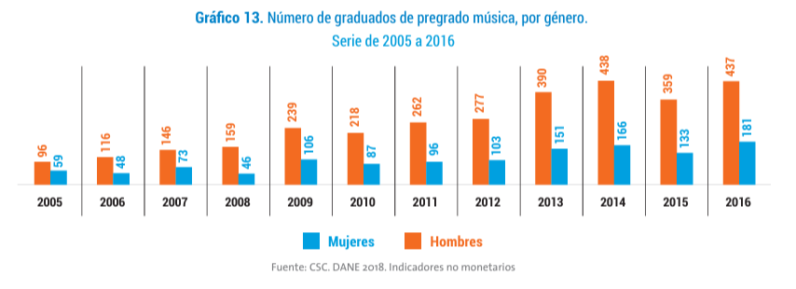
A lo largo de todos los años representados, los hombres superan a las mujeres en número de graduados. Este es un patrón consistente en cada año del gráfico. A partir de 2009, se observa un aumento significativo en el número de hombres graduados. Aunque también se observa un incremento en el número de mujeres graduadas a lo largo del tiempo, el número de mujeres graduadas oscila más, con aumentos moderados cada año. Este gráfico revela una tendencia constante de hegemonía masculina en la graduación de pregrados en música, las diferencias de género son significativas y persistentes durante todo el período.

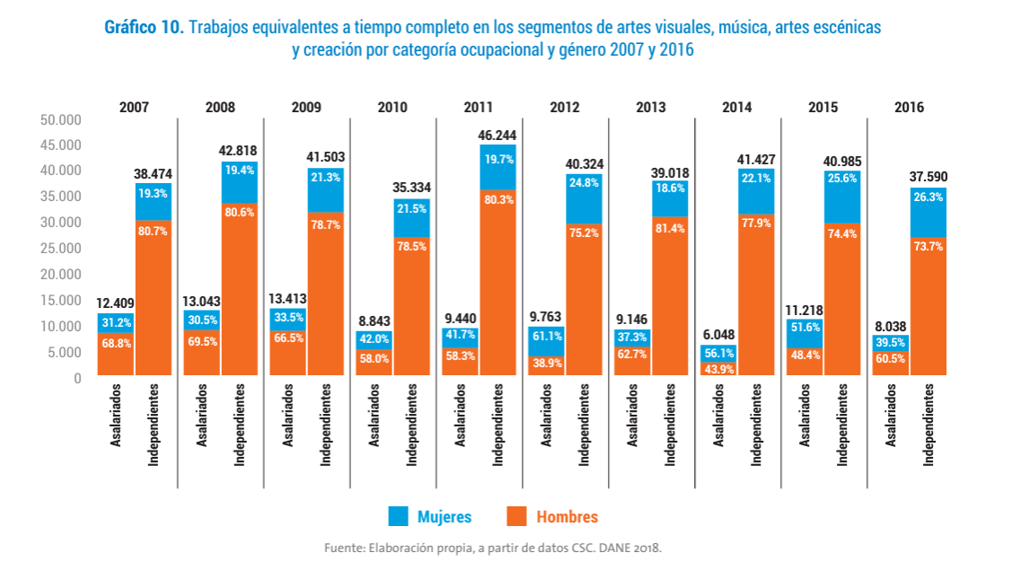

Por otro lado, las amplias brechas de género en Colombia se ven reflejadas en la reducción de la participación de las mujeres en las posiciones ocupacionales. Como se puede observar en el gráfico, el porcentaje mayoritario de puestos de trabajos pagos en el sector de la cultura está ocupado por los hombres, a comparación de las mujeres que ocupan menos del 30% de los puestos en la inserción laboral. Así mismo, el número de incentivos en el sector de la música se ha caracterizado por ser inequitativo, con una diferencia de más del 50%, en los estímulos otorgados por género, los hombres han sido los mayores beneficiarios.

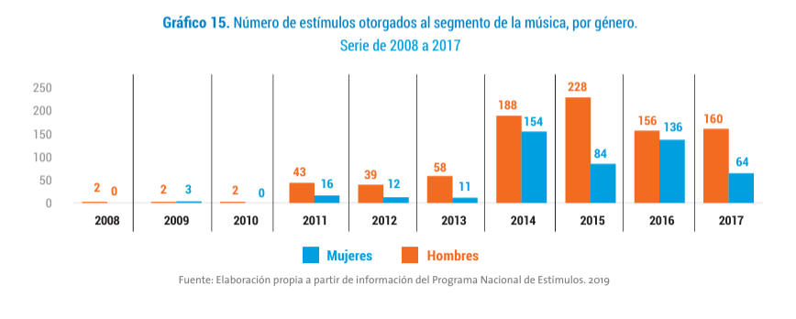

Las cifras presentadas demuestran un sistema inequitativo que genera obstáculos en la participación y desarrollo de las mujeres en la industria musical, seguir con un sistema en el que no se establezcan formas novedosas y requisitos diferenciales acrecienta las brechas de género, la invisibilización de su papel en la historia, y la no circulación de nuevas músicas en el país.
Es esencial avanzar en una legislación que garantice la igualdad de acceso y participación de las mujeres en la industria cultural y artística. Incorporar la perspectiva de género es fundamental para moldear la vida cultural. Para lograrlo, es necesario desarrollar estrategias que incluyan diagnóstico, prevención e intervención, no solo enfocándose en la participación, sino también en crear espacios seguros y apoyar a las artistas. Los cupos de participación femenina se han introducido como acciones afirmativas tendientes a reconocer y abordar las desigualdades existentes, implementando acciones temporales que aceleran la inclusión de las mujeres. El arte y la música ofrecen a las artistas una plataforma para expresar sus conocimientos y sentimientos, por lo que es crucial fortalecer su identidad como agentes culturales clave, garantizando oportunidades igualitarias y elevando su visibilidad.
De manera similar al estudio previamente mencionado realizado por ONU Mujeres, el “Diagnóstico: Riesgo de pérdida de la diversidad de la vida en Colombia”, contenido en el Plan Nacional de Cultura 2024-2038 “Cultura para el cuidado de la diversidad de la vida, el territorio y la paz”, destaca las exclusiones y discriminaciones en el acceso a los derechos culturales de poblaciones históricamente vulneradas. Se señala que "las instituciones culturales no han implementado las acciones ni los ajustes necesarios para reconocer y transformar las prácticas que perpetúan la desigualdad de género". Además, se indica que "la información sobre la participación laboral femenina y su acceso a la seguridad social en el sector cultural y la economía creativa es limitada". El diagnóstico también menciona que, "aunque el sector cultural tiene una alta participación femenina, existen segregaciones laborales reforzadas por estereotipos de género". Finalmente, los resultados del Encuentro de Mujeres por el Arte, la Cultura y el Patrimonio, celebrado en 2022 por el Ministerio de Cultura, revelan que "persisten imaginarios, estereotipos y prácticas de discriminación y violencias basadas en género, así como la invisibilización del rol cultural de las mujeres, lo que afecta su remuneración, restringe sus oportunidades laborales y de desarrollo, y desconoce sus conocimientos y experiencia" (MinCultura, 2023).
El estudio del Banco Interamericano de Desarrollo titulado “Brechas de género: trabajo femenino en sectores culturales y creativos” (2023), que analiza datos de Argentina, Brasil, Chile, Colombia, México y Uruguay, destaca varias limitaciones en las mediciones de género debido a la insuficiente disponibilidad de datos en encuestas. Estas limitaciones afectan la evaluación de brechas en empleo cultural, profesionalización, cargos y permanencia en el sector público, así como la distribución de presupuestos institucionales por género.
En el caso de Colombia, el estudio señala que el porcentaje de mujeres en cargos directivos del sector cultural varía entre el 15% y el 30%. Así:
- En el sector audiovisual, solo el 15.8% de los cargos directivos son ocupados por mujeres.
- En Música Festivales, sólo el 24.8% de los cargos directivos son ocupados por mujeres.
- En Música Orquestas, solo el 35.4% de los cargos directivos son ocupados por mujeres.
- En Artes Escénicas, solo el 25.0% de los cargos directivos son ocupados por mujeres.
El estudio también indica que la precariedad laboral, informalidad y pluriempleo son características comunes en el sector creativo, afectando la estabilidad financiera de las trabajadoras. La pandemia de COVID-19 tuvo un fuerte impacto en el empleo femenino, y hay pocos datos disponibles que aborden específicamente las condiciones de las mujeres en el sector, ya sea en términos laborales, de formación o participación. Los estudios existentes provienen principalmente de fuentes privadas, como gremios y asociaciones, lo que dificulta la realización de análisis comparativos.
4.2. Violencias contra las mujeres en la Industria Musical

A pesar de que han emergido recientemente iniciativas, organizaciones y movimientos establecidos de mujeres artistas que buscan avanzar en el cierre de las brechas de desigualdad en la industria musical, la situación sigue siendo alarmante, según el informe Be the Change 2023 de Luminate, el 60% de los profesionales en la industria reconoce la discriminación de género como un problema significativo, mientras que el 73% de las mujeres percibe dicha discriminación. Preocupantemente, el 34% de las mujeres ha reportado haber sido objeto de acoso o abuso sexual en el trabajo, una realidad que también afecta a personas trans y no binarias. Además, el 53% de las mujeres y personas no binarias encuestadas sienten que existen desigualdades salariales en comparación con sus colegas masculinos, y un 75% de las mujeres reportan problemas de salud mental desde que ingresaron al sector.
El acoso hacia las mujeres en festivales musicales es una problemática creciente, constantemente en estos eventos muchas mujeres se enfrentan a situaciones de acoso verbal y físico. La gran concentración de personas, el uso de sustancias y la falta de vigilancia efectiva en algunos puntos facilitan que los espacios puedan ser inseguros. Ante esta problemática, se han implementado políticas de cero tolerancia y la capacitación del personal para abordar estos casos de acoso y violencia. Por ejemplo, El Carnaval de Barranquilla, con apoyo de ONU Mujeres, ha lanzado la campaña "No es No" para promover el respeto y prevenir la violencia contra las mujeres en sus eventos. La iniciativa incluye la creación de espacios seguros y actividades como la "Caravana Segura" en sus comparsas, donde se informa sobre recursos de ayuda y se sensibiliza al público en general, enviando un mensaje claro contra el acoso. Así mismo, la Secretaría de la Mujer en Bogotá ha implementado los Puntos Violetas, que son espacios de orientación y apoyo para mujeres que enfrentan situaciones de violencia o acoso en espacios públicos.
Estas medidas se han venido implementando en el último año, ante la necesidad y la falta de orientación en los eventos musicales, se espera que estos Puntos Violeta destinados a la prevención y la atención hagan de los eventos espacios libres de violencia. Por esta razón, es importante brindar el acompañamiento psicológico y la asesoría legal que ayuden a conectar a las mujeres con servicios de protección y justicia en caso de ser necesario.
4.3. Análisis de eventos y festivales públicos en Colombia

Las desigualdades de género en los eventos y festivales públicos en Colombia reflejan una problemática que afecta a la industria cultural y artística. A pesar de los avances en términos de inclusión y equidad, las mujeres enfrentan importantes barreras para participar de manera equitativa en estos espacios. Los carteles de los festivales más importantes del país, como Rock al Parque o el Festival Estéreo Picnic, suelen estar dominados por artistas masculinos, tanto en número como en visibilidad, lo que genera una falta de representación femenina en los escenarios principales. Según el estudio “Habilidades y Competencias en la Industria Musical Colombiana” del colectivo Todopoderosa, la participación de las mujeres en festivales musicales oscila entre el 20% y el 30% o menos. Según datan en el año 2019 la participación de las mujeres en algunos festivales se dio de la siguiente manera: Hip Hop Colombia, no hubo participación; Rock al Parque 28.6%; Festival Estéreo Picnic 22%. A comparación de eventos como el Baum Fest 41,1% y Radiónica 44% que contaron con una participación equitativa, más no paritaria. Esto también se debe a que hay géneros en los que las mujeres tienen menos participación, es más común encontrar a un mayor número de mujeres en las músicas tradicionales, como el bullerengue, o en los géneros emergentes como el indie y la electrónica, que en géneros que han estado históricamente dominados por hombres, como el vallenato, el hip hop, el reggaeton, entre otros.

La disparidad de la participación de las mujeres en la escena musical no solo limita las oportunidades para ellas, sino que también influye en los tipos de narrativas y perspectivas que llegan al público. El problema no solo se limita a que no haya mujeres en los escenarios, también influye la poca oferta y demanda de música hecha por mujeres, el bajo número de referentes y la dominancia masculina en las programaciones culturales. Tal como lo menciona Lijtmaer en El Diario “Si en un mundo en el que somos algo más del 50%, te cuesta encontrarlas, hay un problema… Es más, si las mujeres no llegamos a ocupar ese espacio, es evidente que hay alguien que no nos está dejando llegar” (2017)

A continuación, se presentará la información recopilada de manera independiente, así como los datos proporcionados por las alcaldías de tres de las principales ciudades del país: Bogotá, Medellín y Manizales, sobre el porcentaje de participación por sexo en espectáculos públicos musicales. La información se calculó a partir de la clasificación de los eventos y las agrupaciones o artistas en tres categorías: compuestas exclusivamente por hombres o solistas hombres; compuestas exclusivamente por mujeres o solistas mujeres; y de composición mixta con una o más mujeres en su integración.

- Bogotá

En el caso de Bogotá, la Alcaldía Mayor proporcionó información correspondiente a los periodos del 2022 al 2024, en la que se detalla la participación por sexo en espectáculos públicos musicales. Esto se debe a que, durante 2020 y 2021, no se realizaron eventos de este tipo. En 2022, la participación de hombres fue del 78,5%, mientras que la de mujeres fue del 14,2%, y la participación mixta alcanzó el 7,1%. En 2023, la participación femenina aumentó en un 30%, mientras que la masculina disminuyó a un 70%. En lo que va de 2024, la participación de las mujeres ha disminuido notablemente, registrando un 9,0%, mientras que la de los hombres ha aumentado a un 90,9%.

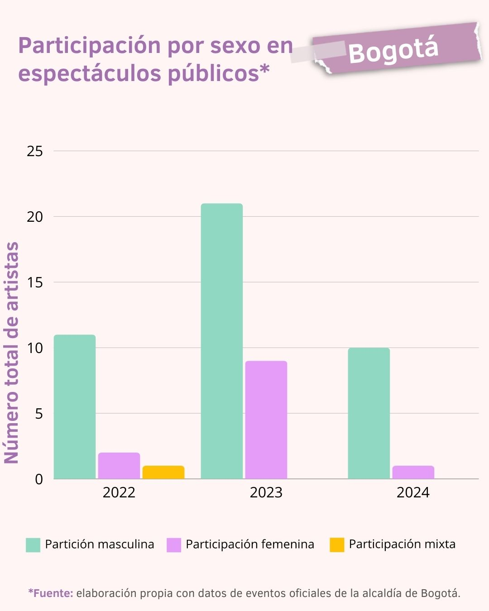

- Medellín

En el caso de Medellín, se analizó la información de los carteles de programación anunciados en el sitio web oficial del Festival Internacional Altavoz, uno de los festivales de rock más importantes del país, que se celebra en la ciudad desde 2004. Se encontró que, en 2022, la participación de hombres fue del 83%, mientras que la de mujeres fue del 12,3%, y la categoría mixta alcanzó el 4,6%. En 2023, la participación de mujeres aumentó ligeramente al 18,6% y la mixta al 9,3%, mientras que la de hombres disminuyó al 74,4%. Para 2024, la participación masculina aumentó nuevamente al 77%, mientras que la de mujeres descendió al 14,5% y la mixta al 8,3%

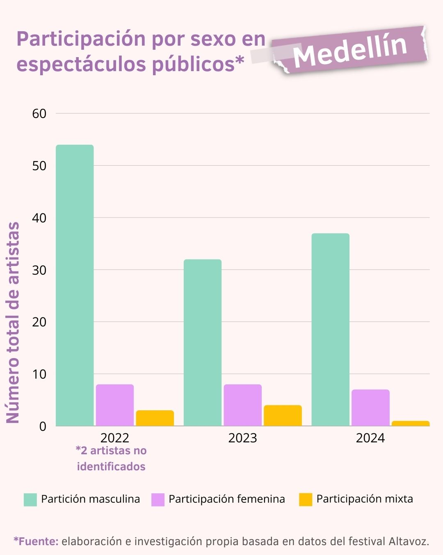

- Manizales

En Manizales, se proporcionó información correspondiente a los periodos del 2020 al 2024, a comparación de las otras ciudades podemos observar que la participación mixta predomina todos los años, superando en su mayoría el 50% de la participación en los eventos públicos. De la misma manera, la participación masculina se mantuvo entre el 32% al 46%. En contraste a la participación de las mujeres, donde su participación no superó ni el 10%; tal como se observa en el año 2020 su participación fue del 7,6%, en el 2021 del 7,5%, en el 2022 8,8%, en el 2023 del 3,8% y en lo que va del 2024 es del 7,2%.

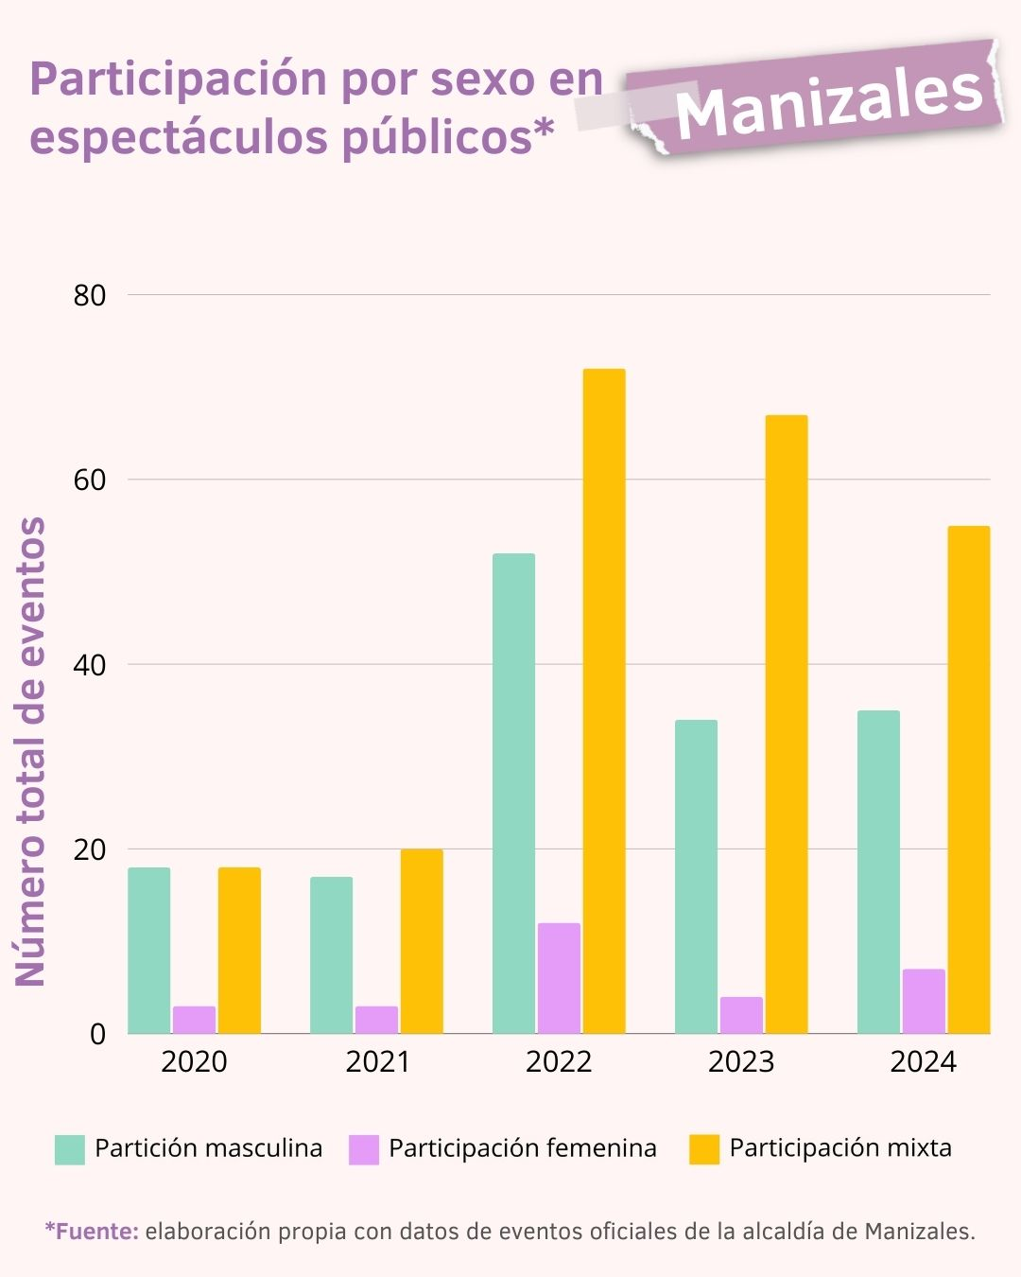

La información presentada y analizada en los párrafos anteriores se fundamenta en las solicitudes de información allegadas a las ciudades de Medellín, Bogotá, Manizales, Barranquilla, Cali, Cartagena, Valledupar, Pereira y Pasto. Sin embargo, se identificaron varias limitaciones en la disponibilidad de esta información. En la mayoría de las ciudades, los datos no estaban desagregados por sexo, lo que dificultó el cálculo preciso del porcentaje de participación de hombres y mujeres en espectáculos públicos musicales. Además, en algunas de estas, la información solicitada no estaba disponible, lo que limitó aún más el análisis. Esta falta de desagregación y de datos completos resalta la necesidad de mejorar los sistemas de recolección de información para facilitar estudios futuros sobre la participación de las mujeres en eventos públicos musicales.

4.4. Panorama sombrío a nivel internacional
Ruidosas, plataforma de mujeres y creadoras del primer festival latinoamericano de mujeres en la música, realizó entre 2016 y 2018 los primeros estudios sobre la participación femenina en festivales latinoamericanos denominados “¿Cuántas mujeres tocan en festivales latinoamericanos hoy?” y “¿Cómo ha evolucionado la brecha de género en los escenarios de América Latina?”. Este análisis surgió ante la ausencia de datos sobre la participación femenina en la industria musical.
El estudio abarcó 66 festivales en Argentina, Chile, México, EE. UU. y Colombia. Encontraron que las mujeres representaban menos del 10% de los números artísticos. De los 3,000 artistas evaluados, la presencia de proyectos musicales femeninos no alcanzó un cuarto del total. Las bandas solistas y agrupaciones conformadas exclusivamente por mujeres representaron menos del 10%, aunque el porcentaje aumenta ligeramente si se incluyen bandas mixtas, permaneciendo aún bajo. En promedio, 8 de cada 10 actos musicales en los festivales durante 2016-2018 fueron protagonizados por hombres, según estos estudios.
Los estudios concluyen que los festivales en América Latina reflejan una brecha de género en los escenarios, similar a la de Norteamérica, donde la participación femenina varía entre el 7% y el 34%. Sin embargo, la paridad en carteles es solo un paso, ya que es crucial avanzar en la producción y organización de eventos, donde la presencia femenina es aún menor. Estas investigaciones sirvieron de base para leyes de cupo en Argentina, Chile y Uruguay, y subrayan la importancia de visibilizar las historias de las mujeres en la música y en las industrias creativas.

En 2018, “Women in Music” presentó algunas cifras sobre las mujeres que trabajan en la música clásica. En estas se indica que solo 76 de los 1.445 conciertos de grandes orquestas de música clásica incluyeron al menos una obra de compositoras, representando apenas el 2.3% de más de 3.500 piezas interpretadas. De manera similar, un estudio realizado por Mujeres de la Industria de la Música (MIM), asociación española, titulado “Igualdad de Género en la industria de la música”, reveló que en ese país, para 2021, solo el 37% de las empresas del sector son lideradas por mujeres, y en discográficas independientes, este porcentaje baja al 14%. Además, en la actualización de este estudio para 2022, se refuerza que la brecha salarial seguía superando el 20%, y que el 81% de las mujeres confesó haber hecho sacrificios personales por trabajar en el sector musical, añadido a que solo el 14% de las encuestadas afirmó no haber encontrado barreras para ser contratadas.

4.5. Legislación comparada sobre los cupos de participación de mujeres en eventos y festivales públicos

En los últimos años, la implementación de cuotas de género o cupos de participación femenina se ha convertido en una estrategia significativa para promover la igualdad de género en diversos ámbitos, incluyendo el político, cultural y laboral. Estas leyes buscan asegurar una representación mínima de mujeres en espacios donde históricamente han estado subrepresentadas, con el objetivo de corregir desequilibrios y promover una participación más equitativa. Tal como se evidencia en diferentes países como Argentina, Chile, España, Reino Unido, entre otros, en donde se han implementado las leyes de cupos para asegurar la inclusión y representación de las mujeres en espectáculos públicos:

- España: “Ley Orgánica 3/2007 para la igualdad efectiva de mujeres y hombres en el ámbito de la cultura.”

Los primeros acercamientos que existieron a una ley de cupos fueron con la Ley de Igualdad en el ámbito de la Cultura en España, esta ley busca impulsar la igualdad de oportunidades entre hombres y mujeres en las diferentes manifestaciones de la cultura. En el caso específico de la música, se ha promovido la partición de las mujeres a través de la organización Mujeres en la Música, en la que mujeres artistas, músicas, productoras, compositoras, e interesadas en el sector comparten conocimientos y crean espacios seguros entre ellas para promover su participación en el sector. Desde la entrada en vigencia de la ley varios festivales le han apostado a la paridad, buscando que las mujeres adquieran papeles protagónicos, tanto en lo musical, como en la autoría, dirección y producción, un ejemplo de esto es el Festival Iberoamericano de Cádiz y el Encuentro de Mujeres de Iberoamérica en las Artes Escénicas.

- Unión Europea: “Red y un movimiento global que trabaja hacia una reestructuración total de la industria musical para alcanzar la plena igualdad de género.”

De la misma manera, en Reino Unido se creó el movimiento denominado “Keychange” que busca promover la diversidad y la equidad de género en la industria músical. Este movimiento fue acogido por la Unión Europea y Canadá, contando con la participación de más de 12 países y 300 participantes pertenecientes al programa. Desde el lanzamiento de este movimiento en el 2017 más de 500 festivales han firmado el compromiso de Keychange, logrando una paridad de género en las programaciones de los festivales. Esta iniciativa ha sido clave para aumentar la participación de las mujeres dentro de la industria, que a su vez ha permitido el desarrollo de artistas profesionales con las asesorías y el apoyo financiero que brinda la organización.

- Argentina: “Ley de Cupo Femenino y Acceso de Artistas Mujeres a Eventos Musicales (Nº 27.539)”

En Argentina, esta iniciativa legislativa fue sancionada en noviembre de 2019, siendo este el primer país de la región en establecer una ley de cupos para mujeres en escenarios públicos, donde se establece un mínimo obligatorio del 30% de participación de las mujeres artistas en la grilla de artistas de festivales de música del país. Esta ley tiene un ámbito de aplicación nacional en todos los escenarios públicos y privados que involucren la participación de tres o más artistas o bandas en vivo. Para asegurar un mecanismo útil en su implementación, se establecieron medidas de monitoreo y fiscalización, que en caso de incumplimiento se traducen en sanciones económicas para los organizadores. Estas multas son invertidas en programas de promoción de la igualdad de género en la música.

En cuanto a su ámbito de aplicación se ha podido observar un incremento notable en la participación de las mujeres en los festivales, especialmente en los eventos medianos y grandes. Antes de que se estableciera la ley de cupos el promedio de participación femenina en escenarios públicos oscilaba entre el 5% y el 10%, es decir que con esta iniciativa se ha aumentado en un 20% y 25% la participación de las mujeres. Esta ley ha contribuido a la visibilización de las mujeres, no solo en el rol de artistas, sino también en los ámbitos de producción, gestión y organización de eventos, entre otros.

- Chile: “Proyecto de Ley en el cual se modifica la Ley N 19.928, sobre fomento a la música chilena, para establecer una regla de cupo y acceso de artistas mujeres a eventos musicales masivos”

Así mismo, en el año 2023 Chile se unió a esta iniciativa a raíz de la presencia arrolladora de bandas musicales masculinas en los festivales de dicho país. En un estudio realizado por las diputadas que promovieron la ley, liderada por Nathalie Castillo, se demostró que la presencia de mujeres como solistas o bandas en los festivales latinoamericanos no supera el 10%. Es por esto que al establecer un mínimo obligatorio del 30% de participación de las mujeres, se asegura una distribución más justa en los escenarios públicos, además, se establece que en los conciertos que realicen artistas extranjeros acogidos a franquicias tributarias, se deberá contar con la participación de un telonero y telonera chilenos.

- Uruguay “Proyecto de Ley: Cupo de Mujeres y Disidencias en la Música Uruguaya.” y México: “Iniciativa de Ley de paridad de género en los escenarios y festivales masivos en México”

En países como Uruguay y México, se están llevando a cabo procesos legislativos para la implementación de una ley de cupos, aunque hasta el momento no ha sido aprobada. A diferencia de otras naciones de la región, la propuesta en Uruguay y México tiene un enfoque innovador: garantizar que al menos el 50% de la programación de festivales esté conformada por mujeres. Esta iniciativa busca promover una representación paritaria en el ámbito cultural. Además, refleja un creciente compromiso por parte de estos países en avanzar hacia una igualdad de género efectiva en la industria artística y cultural.

Este interés político de varios países refleja el compromiso por avanzar hacia la equidad de género en el sector cultural a través de políticas que apuntan a la identificación y reducción de las desigualdades en la participación femenina, tal y como lo muestran los datos disponibles. Las experiencias de España, Argentina y Chile muestran que medidas como los cupos de participación tienen un impacto positivo, pues representan un avance en la inclusión de las mujeres en la industria musical, por lo que implementar leyes similares en Colombia promovería un entorno más equilibrado, en el que las mujeres tengan las condiciones dignas para participar, con aspectos de seguridad y acompañamiento institucional.

- COMPETENCIA DEL CONGRESO DE LA REPÚBLICA

5.1. CONSTITUCIONALES

- ARTÍCULO 114. Corresponde al Congreso de la República reformar la Constitución, hacer las leyes y ejercer control político sobre el gobierno y la administración.

El Congreso de la República, estará integrado por el Senado y la Cámara de Representantes.

- ARTÍCULO 150. Corresponde al Congreso hacer las leyes. Por medio de ellas ejerce las siguientes funciones:

- Interpretar, reformar y derogar las leyes.
- Expedir códigos en todos los ramos de la legislación y reformar sus disposiciones.
- Aprobar el plan nacional de desarrollo y de inversiones públicas que hayan de emprenderse o continuar, con la determinación de los recursos y apropiaciones que se autoricen para su ejecución, y las medidas necesarias para impulsar el cumplimiento de los mismos.
- Definir la división general del territorio con arreglo a lo previsto en esta Constitución, fijar las bases y condiciones para crear, eliminar, modificar o fusionar entidades territoriales y establecer sus competencias.

5.2. LEGALES

- Ley 5 de 1992 “Por la cual se expide el reglamento del Congreso; el Senado y la Cámara de Representantes”

ARTÍCULO 6°. Clases de funciones del Congreso. El Congreso de la República cumple:
(…)
2. Función legislativa, para elaborar, interpretar, reformar y derogar las leyes y códigos en todos los ramos de la legislación.

- Ley 3 de 1992 “Por la cual se expiden normas sobre las Comisiones del Congreso de Colombia y se dictan otras disposiciones”

ARTÍCULO 2º Tanto en el Senado como en la Cámara de Representantes funcionarán Comisiones Constitucionales Permanentes, encargadas de dar primer debate a los proyectos de acto legislativo o de ley referente a los asuntos de su competencia.
Las Comisiones Constitucionales Permanentes en cada una de las Cámaras serán siete (7) a saber:

Comisión Sexta. Compuesta por trece (13) miembros en el Senado y dieciocho (18) miembros en la Cámara de Representantes, conocerá de: comunicaciones; tarifas; calamidades públicas; funciones públicas y prestación de los servicios públicos; medios de comunicación; investigación científica y tecnológica; espectros electromagnéticos; órbita geoestacionaria; sistemas digitales de comunicación e informática; espacio aéreo; obras públicas y transporte; turismo y desarrollo turístico; educación y cultura.

- IMPACTO FISCAL

El artículo 7°, de la Ley 819, de 2003 “Por la cual se dictan normas orgánicas en materia de presupuesto, responsabilidad y transparencia fiscal y se dictan otras disposiciones”, determina que en la exposición de motivos y en las ponencias de los proyectos de ley se debe hacer explícito el costo fiscal que se genera por el gasto ordenado o por el otorgamiento de beneficios tributarios, que debe ser compatible con el Marco Fiscal de Mediano Plazo, al mismo tiempo que debe señalar la fuente de financiación de dicho costo.

Ahora bien, en cumplimiento a la disposición referida, se deja de manifiesto que el gasto de que tratan algunos artículos no se impone u ordena, sino que se autoriza, para que el Gobierno incorpore dentro del Presupuesto General de la Nación y/o impulse a través del sistema nacional de cofinanciación las apropiaciones requeridas para dar cumplimiento a lo allí estipulado. Frente a este acápite es importante manifestar que la Corte Constitucional le ha reconocido al Congreso de la República la facultad que tiene para aprobar proyectos de ley que comporten gasto público, siempre y cuando no se imponga su ejecución, sino que se faculte al Gobierno para incluir las partidas correspondientes en el Presupuesto General de la Nación.

Así mismo, en la sentencia C- 411 de 2009 de la Corte Constitucional, el análisis del impacto fiscal de las normas, en el cuerpo del proyecto de ley, no es requisito sine qua non para su trámite legislativo, ni debe ser una barrera para que el Congreso ejerza sus funciones, ni crea un poder de veto legislativo en cabeza del ministro de Hacienda; es más, hacer el análisis del impacto fiscal no recae únicamente en el legislador, sobre este punto ha establecido su análisis de la siguiente manera:

(…) el cumplimiento de lo dispuesto en el artículo 7° de la Ley 819 de 2003 corresponde al Congreso, pero principalmente al ministro de Hacienda y Crédito Público, en tanto que “es el que cuenta con los datos, los equipos de funcionarios y la experticia en materia económica (...)”

Lo anterior significa que, en cualquier momento del trámite legislativo, el ministro de Hacienda y Crédito Público podrá ilustrarle a este Congreso las consecuencias económicas del presente proyecto de ley; toda vez que, de acuerdo con el proceso de racionalidad legislativa, la carga principal del análisis de impacto fiscal reposa en esta cartera por contar con la información y la capacidad estadística, operativa y administrativa para realizar los respectivos estudios.

- CONFLICTO DE INTERÉS

Dando alcance a lo establecido en el artículo 3 de la Ley 2003 de 2019, “Por la cual se modifica parcialmente la Ley 5 de 1992”, se hacen las siguientes consideraciones a fin de describir la circunstancias o eventos que podrían generar conflicto de interés en la discusión y votación de la presente iniciativa legislativa, de conformidad con el artículo 286 de la Ley 5 de 1992, modificado por el artículo 1 de la Ley 2003 de 2019, que reza:
“Artículo 286. Régimen de conflicto de interés de los congresistas. Todos los congresistas deberán declarar los conflictos de intereses que pudieran surgir en el ejercicio de sus funciones.

Se entiende como conflicto de interés una situación donde la discusión o votación de un proyecto de ley o acto legislativo o artículo, pueda resultar en un beneficio particular, actual y directo a favor del congresista.

a) Beneficio particular: aquel que otorga un privilegio o genera ganancias o crea indemnizaciones económicas o elimina obligaciones a favor del congresista de las que no gozan el resto de los ciudadanos. Modifique normas que afecten investigaciones penales, disciplinarias, fiscales o administrativas a las que se encuentre formalmente vinculado.
b) Beneficio actual: aquel que efectivamente se configura en las circunstancias presentes y existentes al momento en el que el congresista participa de la decisión.
c) Beneficio directo: aquel que se produzca de forma específica respecto del congresista, de su cónyuge, compañero o compañera permanente, o parientes dentro del segundo grado de consanguinidad, segundo de afinidad o primero civil.
(…)”
Sobre este asunto la Sala Plena Contenciosa Administrativa del Honorable Consejo de Estado en su sentencia 02830 del 16 de julio de 2019, M.P. Carlos Enrique Moreno Rubio, señaló que:
“No cualquier interés configura la causal de desinvestidura en comento, pues se sabe que sólo lo será aquél del que se pueda predicar que es directo, esto es, que per se el alegado beneficio, provecho o utilidad encuentre su fuente en el asunto que fue conocido por el legislador; particular, que el mismo sea específico o personal, bien para el congresista o quienes se encuentren relacionados con él; y actual o inmediato, que concurra para el momento en que ocurrió la participación o votación del congresista, lo que excluye sucesos contingentes, futuros o imprevisibles. También se tiene noticia que el interés puede ser de cualquier naturaleza, esto es, económico o moral, sin distinción alguna”.
Se estima que la discusión y aprobación del presente Proyecto de Ley su discusión o aprobación no configura un beneficio particular, actual o directo a favor de un congresista, de su cónyuge, compañero o compañera permanente o pariente dentro del segundo grado de consanguinidad, segundo de afinidad o primero civil, ya que el desarrollo de derechos consagrados en la Constitución Política, las disposiciones relativas a generar las condiciones técnicas, jurídicas y financieras para el reconocimiento del campo musical y el fortalecimiento de los diferentes componentes del ecosistema musical colombiano, no otorga privilegios de ninguna clase, no genera ganancias, no crea indemnizaciones económicas y no elimina obligaciones de ningún tipo.
Sin embargo, se considera que la discusión y aprobación del presente Proyecto de Ley podría generar conflictos de interés en razón de beneficios particulares, actuales y directos a favor de un congresista, de su cónyuge, compañero o compañera permanente o pariente dentro del segundo grado de consanguinidad, segundo de afinidad o primero civil, conforme a lo dispuesto en la ley, que tengan participación en empresas dedicadas a generar las condiciones técnicas, jurídicas y financieras para el reconocimiento del campo musical y el fortalecimiento de los diferentes componentes del ecosistema musical colombiano, sus agentes, sus procesos.
Es menester señalar, que la descripción de los posibles conflictos de interés que se puedan presentar frente al trámite o votación del presente Proyecto de Ley, conforme a lo dispuesto en el artículo 291 de la Ley 5 de 1992 modificado por la Ley 2003 de 2019, no exime al Congresista de identificar causales adicionales en las que pueda estar incurso.

Cordialmente,

DANIEL CARVALHO MEJÍA  Representante a la Cámara por Antioquia | CATHERINE JUVINAO CLAVIJO  Representante a la Cámara por Bogotá  Partido Alianza Verde
ERIKA TATIANA SÁNCHEZ PINTO | CAROLINA GIRALDO BOTERO  Representante a la Cámara por Risaralda Partido Alianza Verde
ALEJANDRO GARCÍA RÍOS  Representante a la Cámara por Risaralda  Partido Alianza Verde | KATHERINE MIRANDA  Representante a la Cámara  Partido Alianza Verde
JENNIFER PEDRAZA SANDOVAL  Representante a la Cámara | LEIDER ALEXANDRA VÁSQUEZ OCHOA  Representante a la Cámara por Cundinamarca PACTO HISTÓRICO
ANDREA PADI LLA VILLARRAGA  Senadora de la República  Partido Alianza Verde | LUIS CARLOS OCHOA TOBON  Representante a la Cámara
MARIA DEL MAR PIZARRO GARCÍA  Representante a la Cámara por Bogotá | JAIME RAÚL SALAMANCA TORRES  Representante a la Cámara  Partido Alianza Verde

DUVALIER SÁNCHEZ ARANGO
Representante a la Cámara
Partido Alianza Verde
PEDRO BARACUTAO GARCIA OSPINA  Representante a la Cámara por Antioquia  PARTIDO COMUNES | JUAN SEBASTIÁN GÓMEZ GONZÁLES  Representante a la Cámara por Caldas  Nuevo Liberalismo
JUAN CARLOS LOZADA VARGAS  Representante a la Cámara por Bogotá | PEDRO JOSÉ SUÁREZ VACCA  Representante a la Cámara  Pacto Histórico - Boyacá

ONU Mujeres: “Análisis cualitativo y cuantitativo de la cuenta satélite de cultura: Una mirada desde la igualdad de género.”
Plan Nacional de Cultura 2024-2038 “Cultura para el cuidado de la diversidad de la vida, el territorio y la paz”
Brechas de género: trabajo femenino en sectores culturales y creativos BID (2023)
ONU Mujeres ¨”En Colombia, el Carnaval de Barranquilla promueve unas fiestas libres de violencia para las mujeres” (2024)
Secretaria Distrital de la Mujer “La SDMujer ayuda a prevenir las violencias en los festivales de Bogotá” (2024)
Todopoderosa “Habilidades y Competencias en la Industria Musical Colombiana”
Lucía Lijtmaer “Deja de disculparte y programa mujeres” El Diario 2017

